**МУ «Управление образования» Администрации Шелковского**

**муниципального района Чеченской Республики**

**МБОУ «Сары-Суйская средняя общеобразовательная школа»**

**BS00554_**

**( 366107. Чеченская Республика, Шелковской муниципальный район, с. Сары-Су ,ул. Школьная, 1)**

**Информация**

**о проведенных мероприятиях,**

**приуроченных Дню Героев Отечества**

**от 10.12.16г.**

С 5 по 10 декабря по школе проходили мероприятия приуроченные **Дню Героев Отечества.**

Цели:

- расширить сведения о днях воинской славы и памятных датах России;

- углубить знания детей о высших наградах России, истории их учреждения и награжденных;

- способствовать формированию активной гражданской позиции, общечеловеческих ценностей; чувства гордости за славные подвиги граждан во имя Отечества;

- воспитывать детей на примерах мужества, патриотизма.

В целях укрепления духовных ценностей, сохранения памяти о героическом прошлом России в школе c 5 декабря по 10 декабря были проведены мероприятия, посвящённые Дню Героя Отечества в России.

Во 2 «б» классе Тулумбаева Х.К. познакомила детей с предстоящим праздником, показала презентацию, затем класс был занят рисунком по теме, в конце урока устроили выставку работ.

Учителя начальных классов показали интересные компьютерные презентации "Гордимся славою героев", "Героические страницы истории Отечества", "Война глазами детей", "О гражданском долге, мужестве и героизме". В ходе всех мероприятий учащиеся познакомились с историей возникновения праздника, подвигами наших предков во имя независимости Родины.

В 5 «б» классе (классный руководитель Оразманбетова М.Д.) 8декабря ребятам рассказала об истории возникновения праздника День Героя Отечества, о подвигах народа, провели беседу на тему мужества и чести.

В 6 «а» классе (классный руководитель Абдулхаирова З.Я.) ребят познакомила с великим полководцем Великой Отечественной войны маршалом Г.К. Жуковым. Они узнали об умелом командовании Жукова, о его победах и наградах.

В 11 классе Даутова З.И. провела кл.час по теме «Есть такая профессия -Родину защищать», приуроченный Дню Героев Отечества. Речь шла о самоотверженных людях, которые охраняют рубежи нашей Родины, знакомились с военными профессиями. Затем класс был разделен на три команды- войка: ракетные, сухопутные и танковые войска. Каждая команда рассказывала о роли войск, разгадывали загадки… Кл.час посетил родитель Муртазалиев Магомед, который оказался очень кстати, он рассказал о своей службе в рядах Советской Армии, помог ребятам с разрешением некоторых вопросов.

8 декабря учитель истории Оразманбетова М.Д. провела интеллектуальную игру «Герои Отечества» среди обучающихся 10-11 классов, посвященную Героям России. Игра проходила в форме брейн-ринга, где обучающиеся состязались в знании городов-героев. Каждая команда тщательно подготовилась: были красочно оформлены эмблемы, названия команд, представления. Команды «Багратион» и «Молодая гвардия» набрали одинаковое количество баллов.

Темиралиев В.И. провел своё мероприятие в кабинете Салимгереева А.Б.. Работник ВУС рассказал о своей работе с призывниками, о том, что каждый юноша должен нести службу… Тему занятий «Служить Отечеству суждено тебе и мне» Висита Ильязович выбрал не случайно, ведь встреча организована для юношей 9-11 классов.

Шамбилова К.У провела викторину в 10 классе «О гражданском долге, мужестве и героизме». В первой части урока говорили о празднике, о героях, а затем проведена викторина на тему жизнедеятельности А.Х. Кадырова.

По школе проведена выставка рисунков среди начального звена.

Библиотекарь школы Салимгереева М.А. организовала выставку книг.

В канун праздника «День Героев Отечества» школа получила благодарственные письма из воинской части 22179 г. Майкопа на выпускника нашей школы Маалова Артура, и из воинской части 98585 г. Буденновска на выпускника Сулейманова Заурбека.

**Информацию подготовила ЗВР \_\_\_\_\_\_\_\_\_\_\_\_\_\_\_\_\_\_\_\_\_\_\_ З.И. Даутова**

**Фото – приложение**

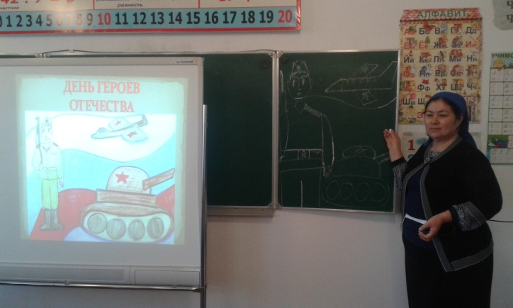 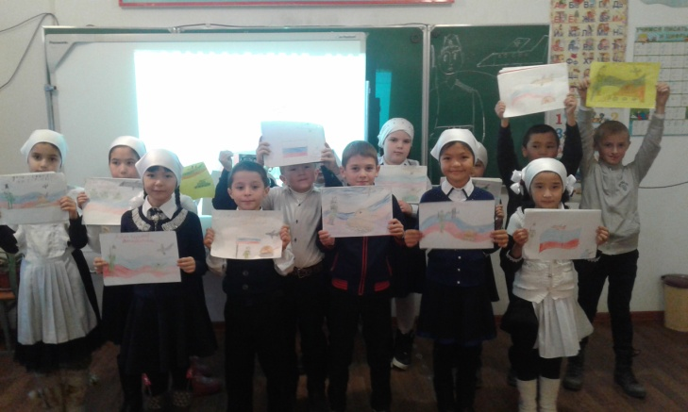 Кл.час во 2 классе (Тулумбаева Х.К.)

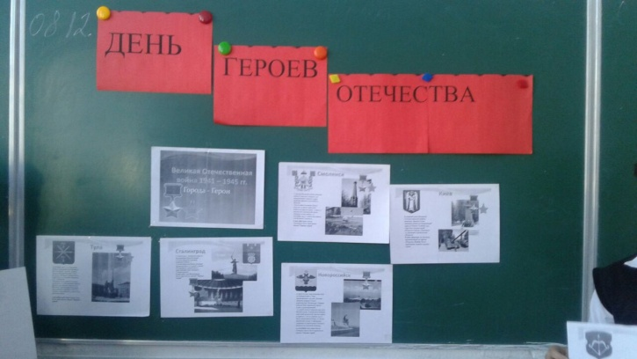 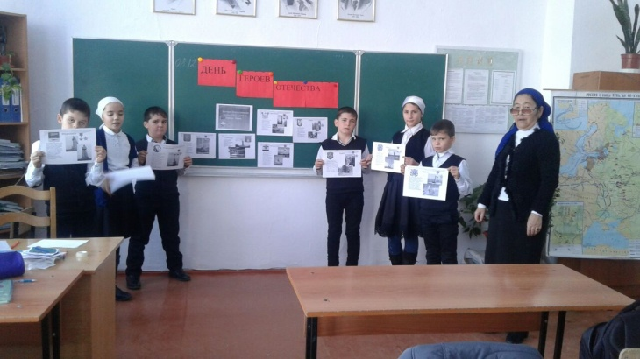 Кл.час в 5 «б» кл. Руководитель Оразманбетова М.Д.

**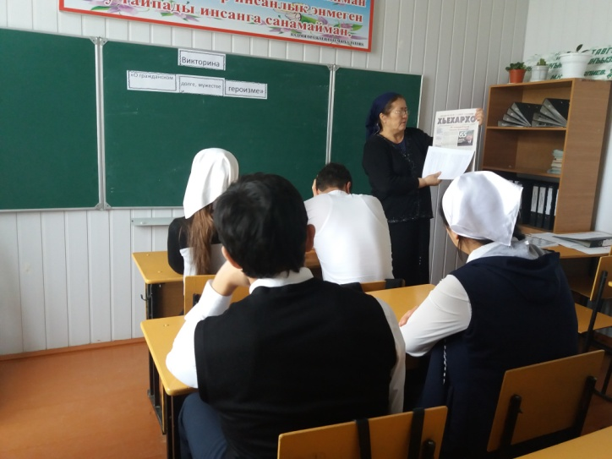 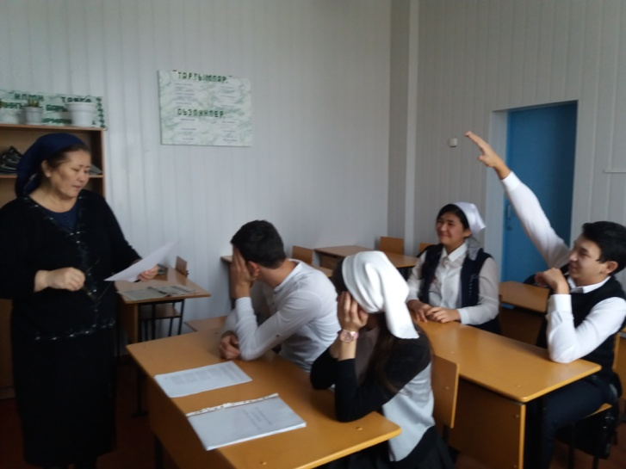** Викторина «О гражданском долге, мужестве и героизме»-10кл

**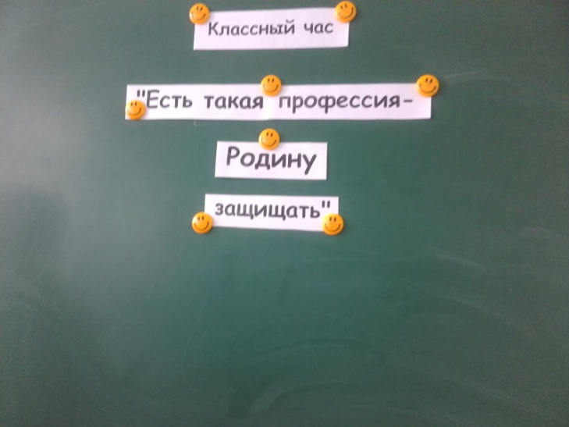 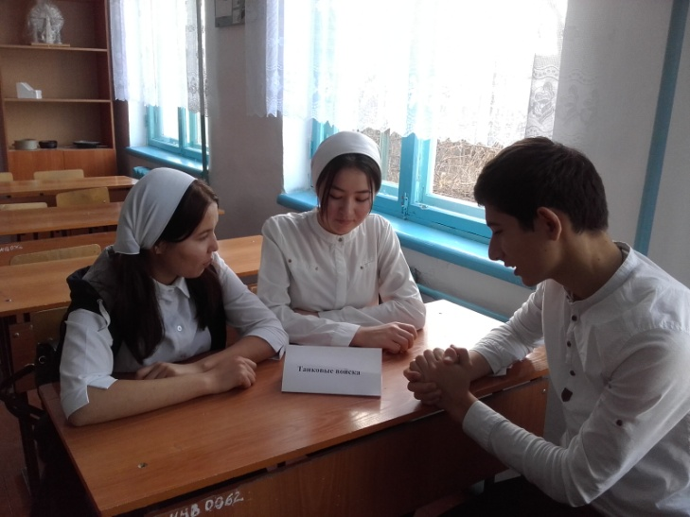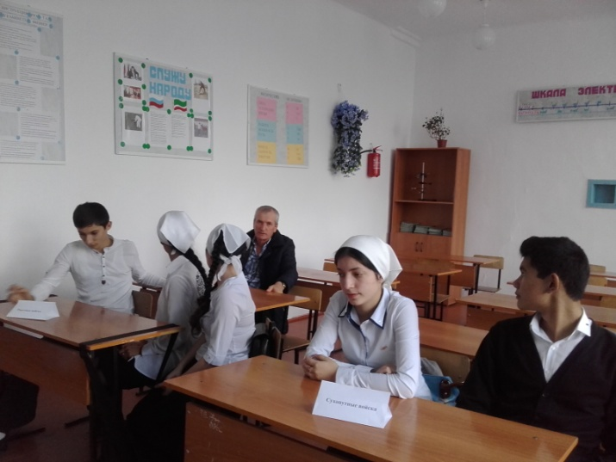 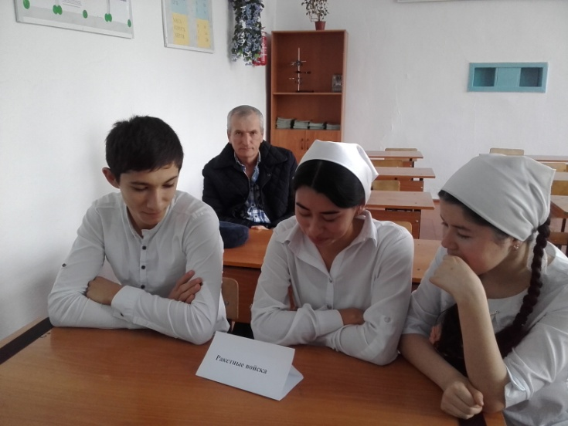** Кл.час в 11 кл- «Есть такая профессия-Родину защищать»

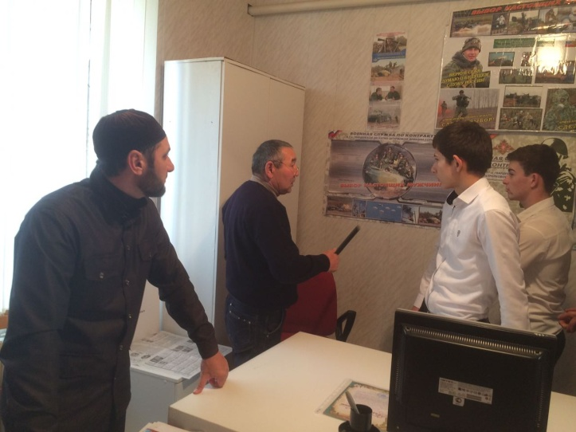 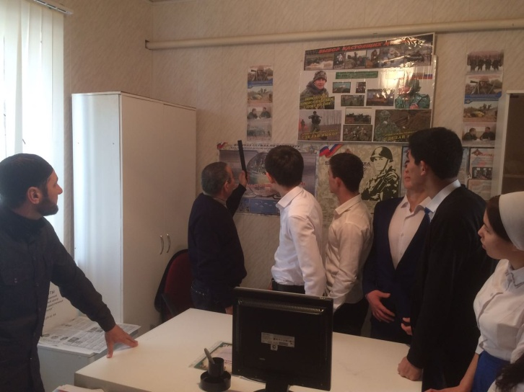

Старшеклассники у работника ВУС (организатор встречи Темиралиев В.И.)

**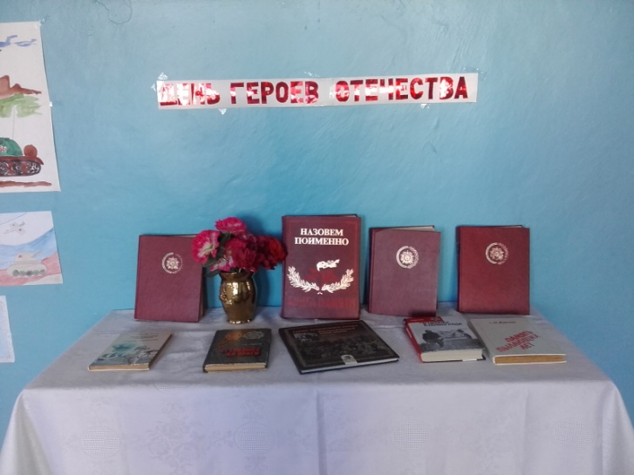** Библиотекарь школы Салимгереева М.А. организовала выставку книг

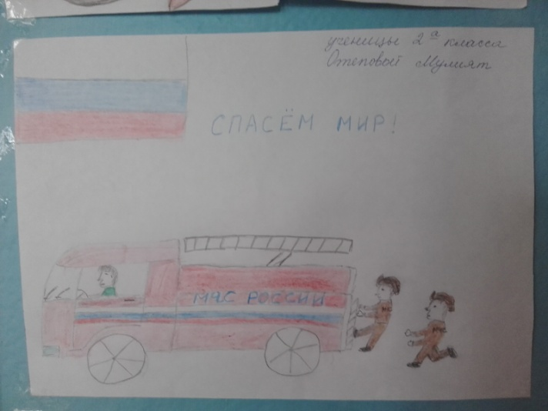 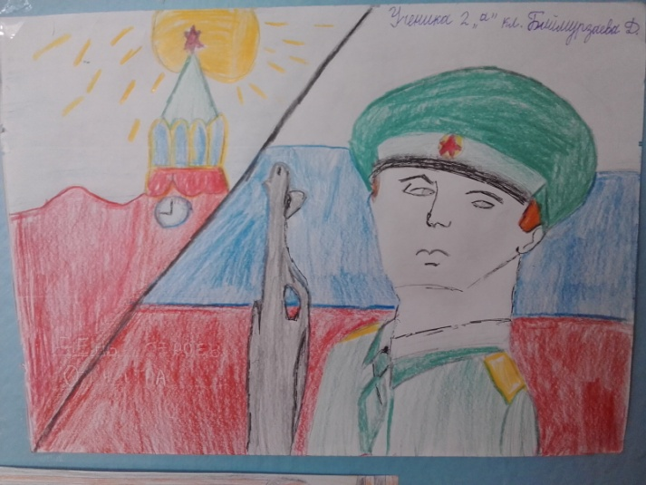

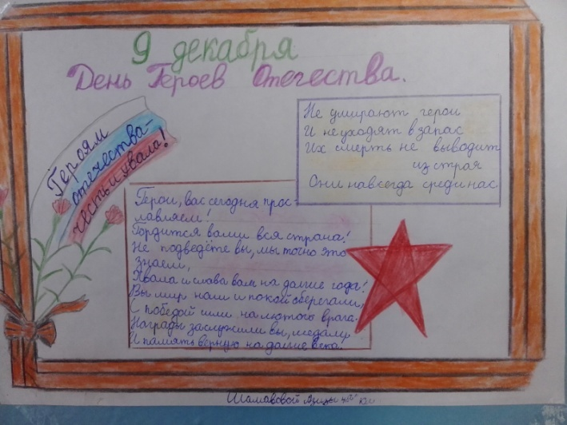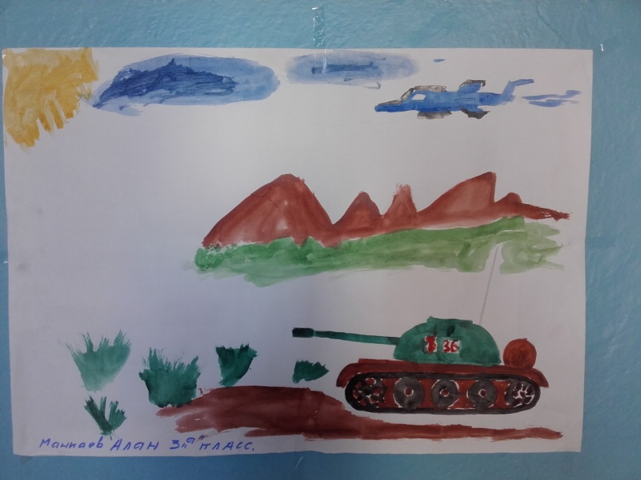 Выставка рисунков среди 2-4 классов

**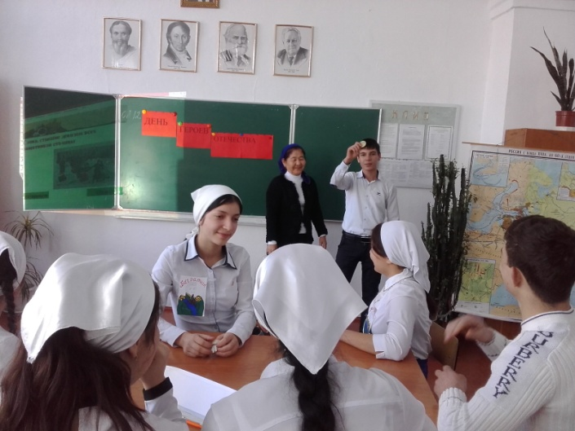 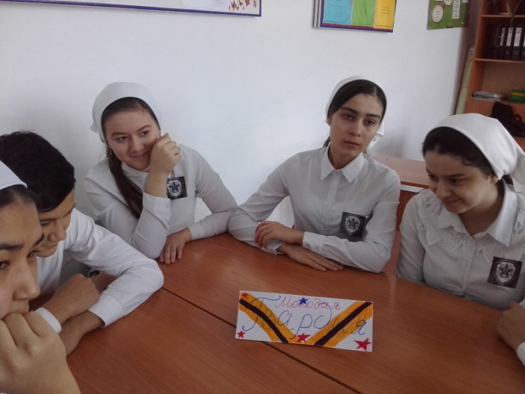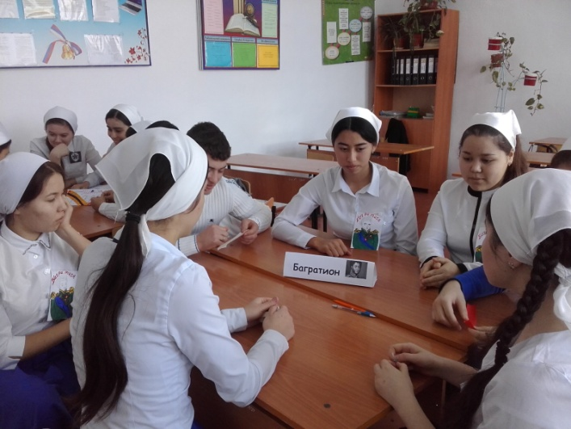 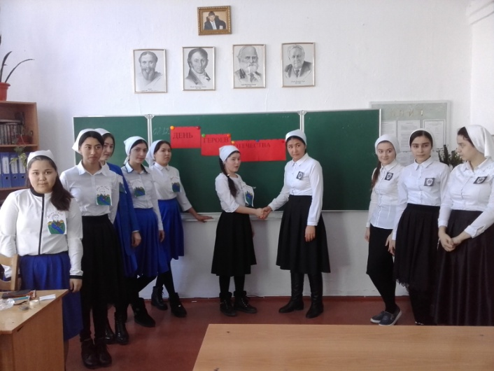**

Интеллект. игра по истории между 10 и 11 классами (учит. истории Оразманбетова М.Д.)

**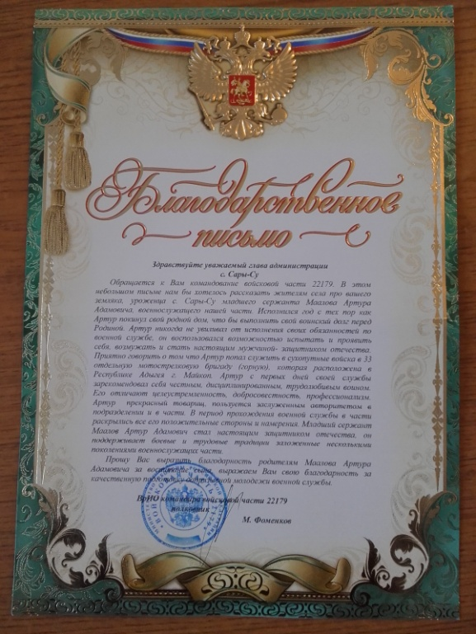 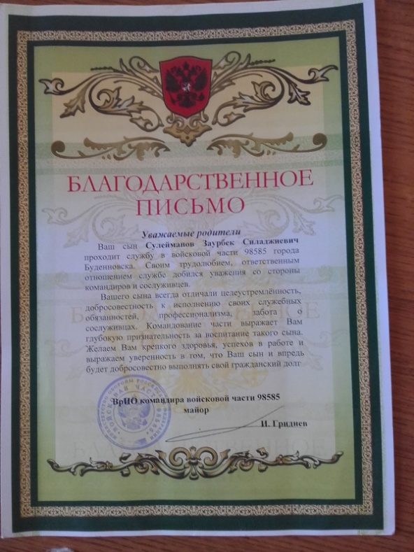** Благодарственные письма из воинских частей г Майкопа и г. Буденновска